Кибалина Виктория Владимировна, воспитатель
МБДОУ «Детский сад №1 «Незабудка» ОРВ с.Яренск»

Конспект занятия
по познавательному развитию по теме «Путешествие в прошлое»
в старшей группе

Цель: обобщение знаний детей о жизни и быте людей в прошлом.

Задачи:
1.Обобщить и закрепить знания детей о жизни и быте людей в прошлом;
2.Уточнить представления детей о назначении предметов быта в старину;
3.Учить устанавливать причинно-следственные связи между предметами быта и материалами, из которых они сделаны, обобщать и делать выводы;
4.Обогатить словарь детей через употребление в речи названий предметов быта: туес, кринка, корешатик, ковш, горшок, корыто, люлька, прялка и др.;
5.Развивать интерес к прошлому;
6.Воспитывать бережное отношение к предметам старины.

Предварительная работа: знакомство с предметами быта в мини-музее детского сада, беседы о прошлом, рассматривание иллюстраций о жизни и быте людей в прошлом, чтение книг о прошлом.

Материал и оборудование: лист формата А3, фотоаппарат, фонограмма таинственной музыка, стрелки из цветной бумаги (красного, синего, зелёного цветов), мультимедийный проектор, мультимедийная презентация, предметы старины (туес, кринка, корешатик, ковш, горшок, корыто, люлька, прялка), современные предметы (ваза, сахарница, ложка, кружка, солонка), сундук со старинной одеждой (сарафан, воротушка, пояс, платок, мужская рубаха, картуз, мужской пояс, лапти), фотографии предметов быта, одежды из прошлого для составления интеллект-карты, клей, кукла-оберег, раскраски с изображением людей в старинной одежде, фломастер.

Форма проведения: занятие– путешествие.

Этап занятия | Краткое содержание этапа | Деятельность педагога | Деятельность воспитанников | Формы организации деятельности, методы, приёмы работы | Время, мин. | Примечания
1 часть (вводная)
Создание образовательной ситуации и мотивации детей на предстоящую деятельность. | Приветствие  Беседа | Воспитатель приветствует детей в стихотворной форме:  - С добрым утром! С новым днём! С новым солнцем за окном! Если каждый улыбнётся. Утро доброе начнётся!  Воспитатель сообщает детям, что она была в необычном путешествии, в прошлом. Уточняет у детей:  - Что такое прошлое?  Воспитатель сообщает, что оформила фотовыставку из путешествия. Предлагает детям её посмотреть. Убирает ткань, которой прикрыта фотовыставка. Спрашивает детей:  -Что вы видите на фотографиях?  Обращает внимание на недоумение (удивление) детей, спрашивает:  -А что не так?  Замечает, что на выставке нет фотографий. Рассказывает детям, что вчера наклеила все фотографии.  Спрашивает детей, что могло с ними произойти, что делать? В беседе подводит детей к тому, что фотографии можно восстановить, если взять фотоаппарат и вернуться в путешествие. | Дети входят в зал, здороваются с воспитателем. Отвечают на вопрос воспитателя: «Что такое прошлое»? Проявляют желание посмотреть фотовыставку и замечают, что на выставке нет фотографий. Высказывают предположения о том, как можно и с помощью чего восстановить фотографии. Принимают предложение воспитателя отправиться в путешествие. | Коммуникативная деятельность  (использование художественного слова, создание проблемной ситуации) | 3
2 часть (основная)
Повторение и получение нового знания | Слушание музыки  Просмотр мультимедийной презентации  Беседа | Предлагает детям встать в круг, просит закрыть глаза и произносит волшебные слова:  -Вокруг вас я обойду, в путешествие возьму. Один, два, три, четыре, пять можно глазки открывать.  Включает фонограмму таинственной музыки.  После того, как прозвучит музыка, сообщает детям, что они оказались в прошлом.  Воспитатель спрашивает детей:  -Что делать?  -Может, вы видите какие-нибудь подсказки?  Соглашается с детьми, что есть стрелка красного цвета, по которой можно пойти.  Подводит детей к мультимедийному экрану, предлагает присесть на стулья. Показывает мультимедийную презентацию. Рассказывает о старинной избе, печке, о самодельной деревянной мебели: деревянном столе, скамейках для сиденья за столом, лавках, на которых спали взрослые, люльке (колыбели), о прялочке с куделью. Всё фотографирует. Приглашает детей отправиться дальше.  Воспитатель спрашивает детей:  -Куда же нам идти дальше?  -Есть ли еще подсказки? | Дети встают в круг закрывают глаза, слушают таинственную музыку. После слов воспитателя открывают глаза, видят на полу стрелку красного цвета, идут по стрелке, подходят к мультимедийному экрану, присаживаются на стулья. Смотрят мультимедийную презентацию.  Отвечают на вопросы воспитателя, беседуют про избу, печь, про старинную мебель: деревянный стол, скамейки, лавки, люльку (колыбель), про прялочку с куделью.  Принимают предложение воспитателя отправиться дальше в путь. | Коммуникативная, музыкально-художественная деятельность (слушание музыки, демонстрация избы) | 5 | Приложение 1
Повторение и развивающие задания | Беседа о предметах быта  Игра «Выбери предмет старины» | Воспитатель вместе с детьми замечает на полу стрелку синего цвета. Подходят к столу, на котором стоят предметы быта.  Воспитатель спрашивает:  -Что здесь?  -Все ли тут старинные предметы?  Предлагает детям, чтобы удобно было фотографировать, взять по одному предмету старины и переставить на другой стол. Напоминает детям, что предметы быта нужно переносить аккуратно, бережно, потому что они старые, хрупкие. Воспитатель обращает внимание детей на скамейку, предлагает присесть. Проводит беседу о старинных предметах быта. Даёт возможность детям вспомнить и рассказать о каждом предмете старины: туесах, глиняном горшке, деревянной ложке, корешатике, деревянном ковше, кринке, корыте. Обращает внимание на то, из чего они сделаны, зачем нужны.  Приглашает детей отправиться дальше в путешествие.  Воспитатель спрашивает детей, есть ли ещё подсказки? | Дети видят на полу стрелку синего цвета, по стрелке подходят к столу, на котором стоят предметы быта. Замечают, что не все предметы на столе из прошлого. Находят и переставляют по одному старинному предмету на другой стол. Присаживаются на скамейку. Отвечают на вопросы воспитателя, беседуют о старинных предметах быта, туесах, глиняном горшке, деревянной ложке, корешатике, деревянном ковше, кринке, корыте.  Трудные названия предметов быта проговаривают хором.  Принимают предложение воспитателя отправиться дальше. | Игровая, коммуникативная деятельность (создание проблемной ситуации и решение её в ходе игрового упражнения, ситуативный разговор) | 5 | Приложение 2
Повторение и развивающие задания | Беседа о старинной женской и мужской одежде и обуви | Воспитатель вместе с детьми замечает на полу стрелку зелёного цвета и по ней походят к сундуку.  Воспитатель спрашивает:  -Что это?  -Что может быть в сундуке? Предлагает открыть сундук и посмотреть, действительно ли в нём лежит старинная одежда. Достаёт по порядку одежду из сундука: сарафан, воротушку, женский головной убор (платок), женский пояс, мужскую рубаху, мужской пояс, мужской головной убор (картуз), обувь-лапти. Предлагает рассмотреть, потрогать, рассказывает о её предназначении, обращает внимание на мужскую и женскую одежду.  Предлагает детям хором повторить трудные названия одежды, такие как воротушка, картуз.  После рассматривания одежды спрашивает:  -Есть ли ещё подсказки куда идти дальше?  Так как больше подсказок не находят, предлагает вернуться из путешествия в детский сад. | Дети видят на полу стрелку зелёного цвета, подходят к сундуку, встают полукругом.  Дети рассматривают, трогают старинную одежду: сарафан, воротушку, женский головной убор (платок), женский пояс, мужскую рубаху, мужской пояс, мужской головной убор (картуз), обувь-лапти. Отвечают на вопросы воспитателя, вспоминают названия женской и мужской одежды.  После рассматривания одежды ищут подсказки для продолжения путешествия. Так как больше не находят подсказок, принимают предложение воспитателя вернуться в детский сад. | Коммуникативная деятельность (ситуативный разговор, рассматривание, обследование предметов) | 5 | Приложение 3
Повторение | Беседа  Составление интеллект карты | Приглашает детей встать в круг, произносит волшебные слова:  -Вокруг вас я обойду, в детский сад я вас верну. Один, два, три, четыре, пять можно глазки открывать.  Воспитатель обращает внимание детей на фотографии, которые распечатали его помощники, пока дети возвращались в детский сад.  Предлагает их наклеить, чтобы восстановить фотовыставку. Воспитатель вместе с детьми присаживаются за общий стол. Предлагает вспомнить по стрелке какого цвета мы сначала шли?  -Что там видели? Наклеивают фотографии на лист формата А3, расположив их по группам в соответствии со станциями, которые они прошли в путешествии: изба, предметы быта, одежда.  Воспитатель благодарит детей за помощь в восстановлении фотографий. Предлагает детям посмотреть на необычную фотовыставку, обращает внимание, что она сделана в виде интеллект-карты.  Рассказывает, что такое интеллект-карта и зачем она нужна. | Встают в круг, закрывают глаза, слушают волшебные слова. После возвращения в детский сад, рассматривают фотографии из путешествия. Вспоминают, где были, что видели. С помощью воспитателя размещают и наклеивают на лист фотографии, расположив их по группам в соответствии со станциями, которые они прошли в путешествии: изба, предметы быта, одежда.  Рассматривают получившеюся фотовыставку. | Коммуникативная, продуктивная деятельность (использование художественного слова, ситуативный разговор, моделирование) | 5 | Приложение 4
3 часть (заключительная)
Подведение итогов деятельности плавный вывод детей из занятия | Беседа | Воспитатель достаёт и показывает детям куклу-оберег, говорит, что она тоже из прошлого, старинная.  Говорит:  -Ребята, кому я сейчас передам куклу-оберег, скажет, что ему больше всего запомнилось из путешествия.  Слушает, обобщает ответы детей.  Дарит детям раскраски с изображением людей в старинной одежде. | Дети внимательно слушают и рассматривают куклу-оберег, активно включаются в беседу о путешествии. | Коммуникативная деятельность (ситуативный разговор) | 2 | Приложение 5

Приложение 1
Мультимедийная презентация

Слайд 1
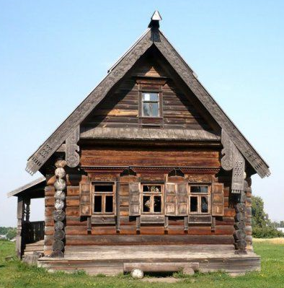

Воспитатель. Ребята, что вы видите?
Дети. Это изба.
Воспитатель. Правильно, это изба. Раньше в старину, в деревне люди делали всё своими руками. Строили жилище из дерева, и называлось оно изба.

Слайд 2
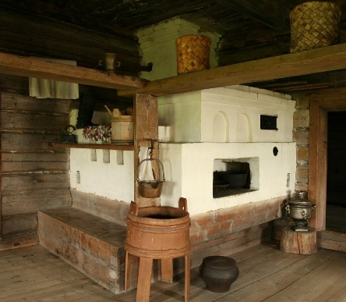

Воспитатель. А вы знаете, что было главным в избе?
Дети. Печь.
Воспитатель. Да, а зачем она нужна?
Дети. Она избу обогревала, в ней готовили обед, пекли пироги, сушили одежду, лечились от разных болезней.
Воспитатель. Печь была главной частью жилища. Она служила источником тепла и света.

Слайд 3

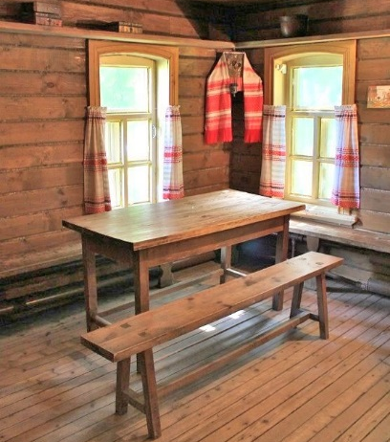

Воспитатель. В русской избе почти всё было сделано руками самих людей. Мебель была самодельная, деревянная, очень простая. А это что?
Дети. Стол.
Воспитатель. Правильно. В избе стоял большой деревянный стол, а вокруг него были скамейки (лавки) для сиденья за столом.

Слайд 4
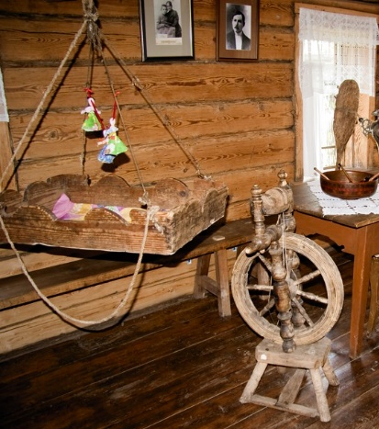

Воспитатель. Взрослые спали на лавках, маленьких детей укладывали спать в люльку, а ещё ее называли колыбель. А ещё, посмотрите, у каждой хозяйки была прялочка с куделью и веретено. Зимними вечерами девушки занимались рукоделием. Вот какие умелые мастера!

Приложение 2
Беседа о предметах быта
Воспитатель. Что здесь?
Дети. Это предметы быта, которыми пользовались люди.
Воспитатель. Ребята, нам нужны для фотографий предметы из прошлого. Все ли тут предметы из прошлого?
Дети. Нет, здесь есть и современные предметы.
Воспитатель. Тогда я предлагаю, чтобы удобно было фотографировать, каждый из вас возьмёт по одному предмету старины и поставит на стол. Предметы старины нужно переносить аккуратно, бережно, потому что они старые и хрупкие.
Воспитатель. Молодцы, справились с заданием. А сейчас, мы с вами поговорим о предметах старины.

Воспитатель. Что это?
Дети. Туес.
Воспитатель. Правильно, туес.
Воспитатель. А это что?
Дети. Тоже туес.
Воспитатель. Есть ли здесь ещё туеса?
Дети. Да.
Воспитатель. Посмотрите, их несколько, они бывают разные.
Воспитатель. А для чего нужны были туеса?
Дети. В них хранили продукты, лесные ягоды, даже могли хранить молоко, говорили, что оно долго не портится.
Воспитатель. А из чего сделаны туеса?
Дети. Изготавливались они из бересты.
Воспитатель. Значит они какие?
Дети. Берестяные.

Воспитатель. Что же это за предмет?
Дети. Горшок.
Воспитатель. Правильно. А для чего нужен был горшок?
Дети. В нём готовили еду.
Воспитатель. Из чего сделан?
Дети. Из глины.
Воспитатель. Значит он какой?
Дети. Глиняный.

Воспитатель. Что это?
Дети. Ложка.
Воспитатель. Для чего она нужна?
Дети. Чтобы есть, готовить еду.
Воспитатель. Правильно. Из чего сделана ложка?
Дети. Из дерева.
Воспитатель. Значит она какая?
Дети. Деревянная.
Воспитатель. Долгими зимними вечерами люди резали из дерева ложки и миски.

Воспитатель. Что же это за предмет?
Дети. Корешатик.
Воспитатель. Какое трудное название, давайте вместе произнесём это слово: «Корешатик». Для чего он нужен?
Дети. Для хранения продуктов.
Воспитатель. А из чего сделан?
Дети. Из корней деревьев.

Воспитатель. Что же это за предмет?
Дети. Ковш.
Воспитатель. А для чего нужен ковш?
Дети. С его помощью набирали из мешков или других ёмкостей крупы или муку.
Воспитатель. Из чего был сделан ковш?
Дети. Из дерева.
Воспитатель. Значит он какой?
Дети. Деревянный.

Воспитатель. А это что за интересный предмет?
Дети. Это кринка.
Воспитатель. Правильно. А для чего нужен был этот предмет? Кринка похожа на современную тарелку?
Дети. Кринки были разные. Одну можно было использовать под пищу, в другой даже могли хранить молоко, в такой кринке молоко
Дольше сохраняло свою свежесть.
Воспитатель. А из чего сделана кринка?
Дети. Из глины.
Воспитатель. Значит она какая?
Дети. Глиняная.

Воспитатель. И ещё один предмет. Что же это?
Дети. Это корыто.
Воспитатель. Правильно. Как вы думаете, для чего нужно было такое корыто?
Дети. В них собирали урожаи, готовили соленья. А ещё в таких больших корытах рубили капусту на зиму.
Воспитатель. А из чего сделано корыто?
Дети. Из дерева.
Воспитатель. Значит оно какое?
Дети. Деревянное.
Воспитатель. Молодцы. Русские люди славились всегда своим гостеприимством.

Приложение 3
Беседа о старинной женской и мужской одежде и обуви

Воспитатель. Что это?
Дети. Сундук.
Воспитатель. Что может быть в сундуке? Проверим?

Воспитатель. Что это?
Дети. Одежда.
Воспитатель. Посмотрите, это женский сарафан. Русские сарафаны состояли из множества элементов, поэтому были очень тяжёлыми,
особенно праздничные. Девушки носили такие расписные сарафаны, которые тоже ткали себе сами.

Воспитатель. А это что?
Дети. Рубаха.
Воспитатель. Женская рубаха, иначе она называлась воротушка. Вместе скажем: «Воротушка».
Воспитатель. Что вы на ней видите?
Дети. Это вышивка.
Воспитатель. Воротушки были белыми, шились из холста и расшивались. Эту воротушку наевали под сарафан.

Воспитатель. Это что за вещь?
Дети. Пояс.
Воспитатель. Узорчатый нарядный пояс с разноцветными кистями и подвесками. Зачем он нужен?
Дети. Чтобы подпоясываться.
Воспитатель. Хотите я про него секрет расскажу?
Дети. Да.
Воспитатель. Пояс – обязательная и нужная вещь. Девушки носили поясок, они верили, что он спасает от горя, от бед, пояс служил как
оберег.

Воспитатель. Это что за вещь?
Дети. Платок.
Воспитатель. Женский головной убор. Его просто накидывали на голову, или завязывали узлом под подбородком. Когда девушки выходили замуж, они должны были покрывать голову платком.
Воспитатель. Что это?
Дети. Рубаха.
Воспитатель. Мужская рубаха, главная форма одежды как для женщин, так и для мужчин. Она больше, чем женская рубаха (воротушка),
тоже и холста. В таких рубахах было не жарко.

Воспитатель. Что это?
Дети. Пояс.
Воспитатель. Правильно. Мужчины тоже носили пояс, как оберег.

Воспитатель. Это что за вещь?
Дети. Кепка.
Воспитатель. Мужской головной убор-картуз, с козырьком. Давайте вместе произнесём трудное название: «Картуз».

Воспитатель. Что это?
Дети. Лапти.
Воспитатель. Это одежда или обувь?
Дети. Обувь.
Воспитатель. Правильно, обувь. Раньше мужчины и женщины носили лапти. Плели их сами из бересты.
Вот мы узнали, что можно хранить сундуках, мужскую и женскую одежду.

Приложение 4
Интеллект-карта
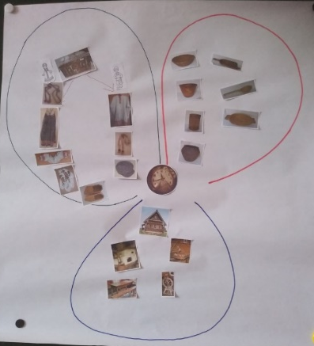

Приложение 5
Раскраска


